**BIODATA MAHASISWA**

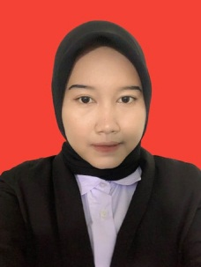

**1. IDENTITAS DIRI**

Nama : Rindi Pransiska

NPM : 191434118

Tempat/T.Lahir : Bandar Khalipah, 31 Oktober 2001

Jenis Kelamin : Perempuan

Agama : Islam

Status : Belum Menikah

Pekerjaan : Mahasiswa

Anak Ke : 2 Dari 2 Bersaudara

Alamat : Tembung jalan M.saman Bandar Khalipah No. 59

No.Telp/Hp : 085896225502

Dosen Pembimbing : Beta Rapita Silalahi rs3M. Pd

Judul Skripsi : Pengembangan Media Video Animasi dengan Menggunakan

Model Pembelajaran Kooperatif Learning Pada Tema

Kewajiban dan Hakku Kelas III SD

Indeks Kumulatif : 3.65

**II.PENDIDIKAN**

SD : SDN 104205 Tembung

SMP : SMP Negeri 2 Tembung

SMA : SMA/SMK Swasta Teladan Medan

**III.ORANG TUA**

Nama Ayah : Aidi

Pekerjaan : Wiraswasta

Nama Ibu : Ponisah

Pekerjaan : Ibu Rumah Tangga

Alamat : Pengembangan Media Video Animasi dengan Menggunakan

Model Pembelajaran Kooperatif Learning Pada Tema

Kewajiban dan Hakku Kelas III SD

Medan, 2024

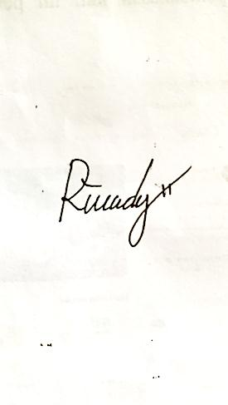

**Rindi Pransiska**